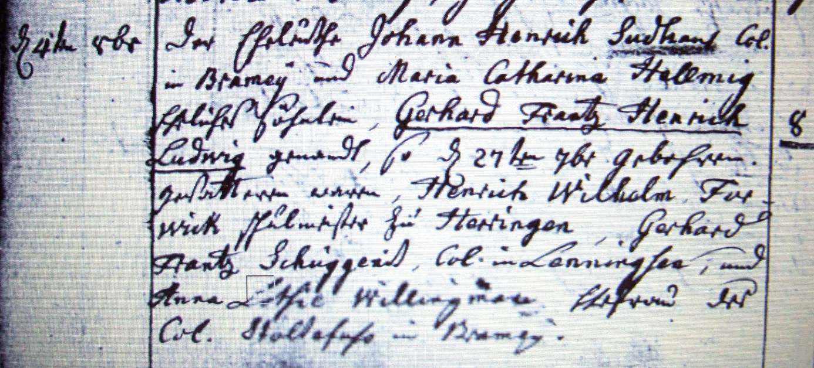

Kirchenbuch Flierich 1784; ARCHION-Bild 62 in „Taufen 1764 – 1808“
Abschrift:
Den 4ten 8br (Oktober, KJK); Der Eheleuthe Johann Henrich Sudhaus Col. (Colonus, KJK) in Bramey und Maria Catharina Hellmig eheliches Söhnlein, Gerhard Frantz Henrich Ludwig genandt, so d. 27ten 7br (September, KJK) gebohren. Gevattern waren Henrich Wilhelm Forwick Schulmeister zu Herringen, Gerhard Frantz Schuggeit (?) Col. in Lenningsen, und Anna Sophie Willingmann Ehefrau des Col. Stoltefuss in Bramey“:

